Дано уравнение кривой:
3x² + 10xy + 3y² - 2x - 14y - 13 = 0
1. Определить тип кривой.
2. Привести уравнение к каноническому виду и построить кривую в исходной системе координат.
3. Найти соответствующие преобразования координат.
Решение.
Приводим квадратичную форму
B = 3x² + 10xy + 3y²
к главным осям, то есть к каноническому виду. Матрица этой квадратичной формы:

Находим собственные числа и собственные векторы этой матрицы:
(3 - λ)x₁ + 5y₁ = 0
10x₁ + (3 - λ)y₁ = 0
Характеристическое уравнение:

λ² -6 λ - 16 = 0
D = (-6)² - 4 • 1 • (-16) = 100

Исходное уравнение определяет гиперболу (λ₁ > 0; λ₂ < 0)
Вид квадратичной формы:
-2x₁² + 8y₁²
Находим главные оси квадратичной формы, то есть собственные векторы матрицы B.
λ₁ = -2
5x₁ + 5y₁ = 0
5x₁ + 5y₁ = 0
или
5x₁ + 5y₁ = 0
Собственный вектор, отвечающий числу λ₁ = -2 при x₁ = 1:

В качестве единичного собственного вектора принимаем вектор:

где - длина вектора x₁.
или
Координаты второго собственного вектора, соответствующего второму собственному числу λ₂ = 8, находим из системы:
-5x₁ + 5y₁ = 0
5x₁-5y₁ = 0
или -5x₁ + 5y₁ = 0

или
Итак, имеем новый ортонормированный базис (i₁, j₁).
Переходим к новому базису:

или

Вносим выражения x и y в исходное уравнение 3x² + 10xy + 3y² - 2x - 14y - 13 и, после преобразований, получаем:

Выделяем полные квадраты:
для x₁:

для y₁:

В итоге получаем:
Разделим все выражение на 8

Данное уравнение определяет гиперболу с центром в точке:
и полуосями:
a = 2 (мнимая полуось); b = 1 (действительная полуость)
Преобразование параллельного переноса системы координат в новое начало O₁ производится по формулам:

Оси данной гиперболы будут лежать на прямых:
Найдем координаты ее фокусов: F₁(-c;0) и F₂(c;0), где c - половина расстояния между фокусами
Определим параметр c: c² = a² + b² = 4 + 1 = 5,
Тогда эксцентриситет будет равен:

Асимптотами гиперболы будут прямые:

и
Директрисами гиперболы будут прямые:

https://math.semestr.ru/line/curve.php
Дано уравнение кривой:
7x² + 6y² - 28x - 36y + 40 = 0
1. Определить тип кривой.
2. Привести уравнение к каноническому виду и построить кривую в исходной системе координат.
3. Найти соответствующие преобразования координат.
Решение.
1. Определение типа кривой.
Приводим квадратичную форму:
B = 7x² + 6y²
к главным осям, то есть к каноническому виду. Матрица этой квадратичной формы:
B =
  7 | 0
  0 | 6
Находим собственные числа и собственные векторы этой матрицы:
(7 - λ)x₁ + 0y₁ = 0
0x₁ + (6 - λ)y₁ = 0
Характеристическое уравнение:
 | = λ² - 13λ + 42 = 0
  7 - λ | 0
  0 | 6 - λ
λ² -13 λ + 42 = 0
D=(-13)² - 4·1·42=1
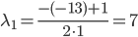
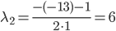
Исходное уравнение определяет эллипс (λ₁ > 0; λ₂ > 0)
Вид квадратичной формы:
7x² + 6y²
Выделяем полные квадраты:
для x₁:
7(x₁²-2·2x₁ + 2²) -7·2² = 7(x₁-2)²-28
для y₁:
6(y₁²-2·3y₁ + 3²) -6·3² = 6(y₁-3)²-54
В итоге получаем:
7(x₁-2)²+6(y₁-3)² = 42
Разделим все выражение на 42
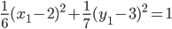
4. Параметры кривой.
Полуоси эллипса: a = √6, b = √7.
Данное уравнение определяет эллипс с центром в точке:
C(2; 3)
Найдем координаты фокусов F₁(-c;0) и F₂(c;0), где c - половина расстояния между фокусами
Итак, фокусы эллипса:
F₁(0;-1), F₂(0;1).
С учетом центра, координаты фокусов равны:
F₁(2;-1+3), F₂(2;1+3) = F₁(2; 2), F₂(2; 4).
Тогда эксцентриситет будет равен:
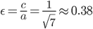
Вследствие неравенства c < a эксцентриситет эллипса меньше 1.

http://mrexam.ru/canon?solve=7x%5E2%20%2B%206y%5E2%20-%2028x%20-%2036y%20%2B%2040%20%3D%200
- Дано уравнение линии 2-порядка:
7x2−28x+6y2−36y+40=0
Это уравнение имеет вид:a11x2+2a12xy+2a13x+a22y2+2a23y+a33=0
где
a11=7
a12=0
a13=−14
a22=6
a23=−18
a33=40
Вычислим определитель
Δ=|a11 a12
a12 a22|
или, подставляем
Δ=|7 0
0 6|
Δ=42
Т.к. Δ не равен 0, то находим центр канонической системы координат.
Для этого решаем систему уравнений
a11x0+a12y0+a13=0
a12x0+a22y0+a23=0
подставляем коэффициенты
7x0−14=0
6y0−18=0
тогда
x0= 14/7 = 2
y0= 18/3 = 3
Тем самым мы перешли к уравнению в системе координат O'x'y'
a33′+a11x′2+2a12x′y′+a22y′2=0
где
a33′=a13x0+a23y0+a33
или
a33′=−14x0−18y0+40
a33′=−42
тогда уравнение превратится в
7x′2+6y′2−42=0.
Свободный член перенесём вправо и на него разделим обе части цуравнения.
(7x′2/42)+(6y′2/42) = 42/42.
(x′2/6)+(y′2/7) = 1.
Данное уравнение является эллипсом
(x′2/(√6)²)+(y′2/(√7)²) = 1.
- приведено к каноническому виду
Центр канонической системы координат в точке O(2, 3)
Базис канонической системы координат
e⃗ 1=(1, 0)e→1=(1, 0)
e⃗ 2=(0, 1)e→2=(0, 1)
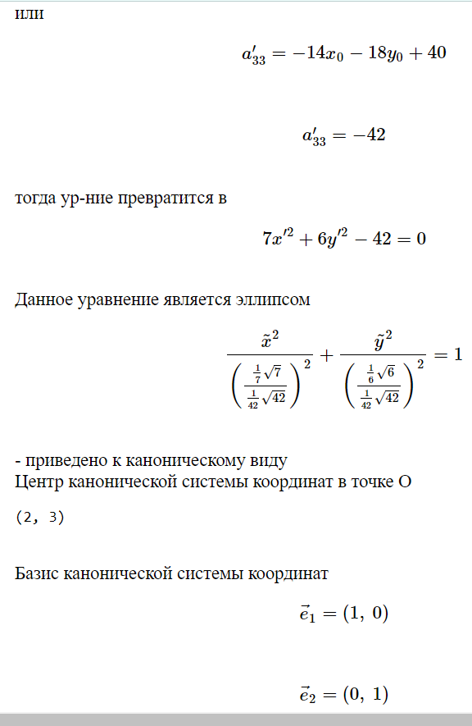

Метод инвариантов
- Дано уравнение линии 2-порядка:
7x2−28x+6y2−36y+40=0
Это уравнение имеет вид:
a11x2+2a12xy+2a13x+a22y2+2a23y+a33=0
где
a11=7
a12=0
a13=−14
a22=6
a23=−18
a33=40
Инвариантами данного уравнения при преобразовании координат являются определители:
I1=a11+a22
|a11 a12|
I2 = | |
|a12 a22|
I3=|a11a12a13a12a22a23a13a23a33|
I(λ)=|a11−λa12a12a22−λ|
|a11 a13| |a22 a23|
K2 = | | + | |
|a13 a33| |a23 a33|
подставляем коэффициенты
I1=13
|7 0|
I2 = | |
|0 6|
I3=|70−1406−18−14−1840|
I(λ)=|7−λ006−λ|
| 7 -14| | 6 -18|
K2 = | | + | |
|-14 40 | |-18 40 |
I1=13
I2=42
I3=−1764
I(λ)=λ2−13λ+42
K2=0
Т.к.
I2>0∧I1I3<0
то по признаку типов линий:
данное уравнение имеет тип : эллипс
Составляем характеристическое уравнение для нашей линии:
−I1λ+I2+λ2=0
или
λ2−13λ42=0
λ1=7
λ2=6
тогда канонический вид уравнения будет
x~2λ1+y~2λ2+I3I2=0
или
7x~2+6y~2−42=0
x~2(177√14242√)2+y~2(166√14242√)2=1
- приведено к каноническому виду

Вы ввели
- 7x2−28x+6y2−36y+40=0
